ПОНЯТИЕ ЧИСЛОВОГО РЯДА
В общем виде числовой ряд можно записать так: 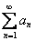. – математический значок суммы;
– общий член ряда (запомните этот простой термин); – переменная-«счётчик». Запись обозначает, что проводится суммирование от 1 до «плюс бесконечности», то есть, сначала у нас , затем , потом , и так далее – до бесконечности. Вместо переменной иногда используется переменная или . Суммирование не обязательно начинается с единицы, в ряде случаев оно может начинаться с нуля , с двойки либо с любого натурального числа. В соответствии с переменной-«счётчиком» любой ряд можно расписать развёрнуто:
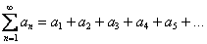 – и так далее, до бесконечности. Cлагаемые – это ЧИСЛА, которые называются членами ряда. Если все они неотрицательны (больше либо равны нулю), то такой ряд называют положительным числовым рядом.
Пример 1 Записать первые три члена ряда
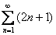 Сначала , тогда: . Затем , тогда: . Потом , тогда: . Процесс можно продолжить до бесконечности, но по условию требовалось написать первые три члена ряда, поэтому записываем ответ: 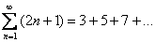
Пример 2. Записать первые три члена ряда 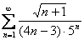 На самом деле задание выполняется устно: мысленно подставляем в общий член ряда сначала , потом и . В итоге: 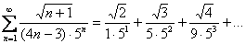
Пример 3. Записать сумму в свёрнутом виде с общим членом ряда
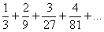 Здесь нет какого-то четкого алгоритма решения, закономерность нужно просто увидеть. В данном случае: 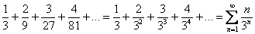

ЗНАКОЧЕРЕДУЮЩИЕСЯ РЯДЫ.

Рассмотрим ряд 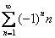 и распишем его подробнее: 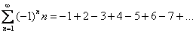 У членов знакочередующегося ряда чередуются знаки: плюс, минус, плюс, минус, плюс, минус и т.д. до бесконечности. Знакочередование обеспечивает множитель : если чётное, то будет знак «плюс», если нечётное – знак «минус» . Таким образом, знакочередующийся ряд «опознается» по минус единичке в степени «эн».
В практических примерах знакочередование членов ряда может обеспечивать не только множитель , но и: , , , …. Например: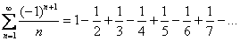
, , и т.п. – такие множители не обеспечивают смену знака. Совершенно понятно, что при любом натуральном : , , .
Признак Лейбница: Если члены знакочередующегося ряда монотонно убывают по модулю, то ряд сходится то есть: 1) Ряд является знакочередующимся.
2) Члены ряда убывают по модулю: . Причём, убывают монотонно.
Если выполнены оба условия, то ряд сходится.
Вернемся к ряду 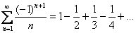. Мысленно сотрём ластиком все знаки и посмотрим на числа. Мы увидим, что каждый следующий член ряда меньше, чем предыдущий. Таким образом, следующие фразы обозначают одно и то же:
– Члены ряда без учёта знака убывают. – Члены ряда убывают по модулю.
– Члены ряда убывают по абсолютной величине.
– Модуль общего члена ряда стремится к нулю:

СХОДИМОСТЬ ЧИСЛОВЫХ РЯДОВ

Одной из ключевых задач темы является исследование ряда на сходимость. При этом возможны два случая: 1) Ряд 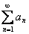расходится. Это значит, что бесконечная сумма равна бесконечности: либо суммы вообще не существует, как, например, у ряда
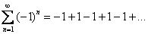 (вот, кстати, и пример ряда с отрицательными членами). Хороший образец расходящегося числового ряда: 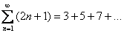. Здесь совершенно очевидно, что каждый следующий член ряда больше, чем предыдущий, поэтому и, значит, ряд расходится. Ещё более тривиальный пример: 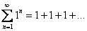.
2) Ряд сходится. Это значит, что бесконечная сумма равна некоторому конечному числу : . Пожалуйста: 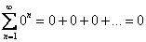 – этот ряд сходится и его сумма равна нулю. В качестве более содержательного примера можно привести бесконечно убывающую геометрическую прогрессию, известную нам ещё со школы: 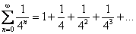. Сумма членов бесконечно убывающей геометрической прогрессии рассчитывается по формуле: 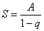, где – первый член прогрессии, а – её основание, которое, как правило, записывают в виде правильной дроби. В данном случае: , 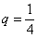. Таким образом: 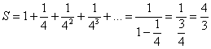 Получено конечное число, значит, ряд 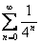 сходится, что и требовалось доказать.
Существует несколько признаков сходимости ряда: необходимый признак сходимости ряда, признаки сравнения, признак Даламбера, признаки Коши, признак Лейбница и некоторые другие признаки. Когда какой признак применять? Это зависит от общего члена ряда .

НЕОБХОДИМЫЙ ПРИЗНАК СХОДИМОСТИ РЯДА

Если ряд сходится, то его общий член стремится к нулю: .

Если общий член ряда не стремится к нулю, то ряд расходится: , то ряд расходится.
Докажем, что ряд из первого примера расходится. Общий член ряда:
Вывод: ряд расходится, так как не выполнен необходимый признак сходимости ряда.
Пример 4. Исследовать ряд на сходимость 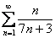. Решаем: 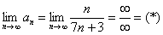 Делим числитель и знаменатель на
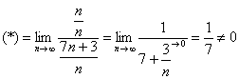. Исследуемый ряд расходится, так как не выполнен необходимый признак сходимости ряда.

ГАРМОНИЧЕСКИЙ РЯД
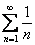 - данный ряд называется гармоническим рядом. Легко заметить, что 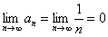, НО. В теории математического анализа доказано, что гармонический ряд расходится.
Также следует запомнить понятие обобщенного гармонического ряда:
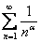 1) Данный ряд расходится при . Например, расходятся ряды 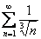, 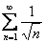, .
2) Данный ряд сходится при . Например, сходятся ряды 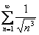, 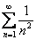, 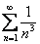. Еще раз подчеркиваю, что почти во всех практических заданиях нам совершенно не важно, чему равна сумма, например, ряда , важен сам факт его сходимости.

ПРИЗНАК СХОДИМОСТИ ДАЛАМБЕРА

Когда нужно применять признак сходимости Даламбера?
1) В общий член ряда входит какое-нибудь число в степени, например, , , и так далее. Причем, совершенно не важно, где эта штуковина располагается, в числителе или в знаменателе – важно, что она там присутствует.
2) В общий член ряда входит факториал.
При использовании признака Даламбера необходимо расписывать факториал подробно. Как и в предыдущем пункте, факториал может располагаться вверху или внизу дроби.
3) Если в общем члене ряда есть «цепочка множителей», например, .
Вместе со степенями или (и) факториалами в начинке ряда часто встречаются многочлены, это не меняет дела – нужно использовать признак Даламбера. Кроме того, в общем члене ряда может встретиться одновременно и степень и факториал; может встретиться два факториала, две степени, важно чтобы там находилось хоть что-то из рассмотренных пунктов – и это как раз предпосылка для использования признака Даламбера.
Признак Даламбера: Рассмотрим положительный числовой ряд . Если существует предел отношения последующего члена к предыдущему: 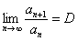, то:
а) При ряд сходится. В частности, ряд сходится при .
б) При ряд расходится. В частности, ряд расходится при .
в) При признак не дает ответа. Нужно использовать другой признак. Чаще всего единица получается в том случае, когда признак Даламбера пытаются применить там, где нужно использовать предельный признак сравнения.
Пример 5. Исследовать ряд на сходимость 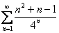
Мы видим, что в общем члене ряда у нас есть , а это верная предпосылка того, что нужно использовать признак Даламбера.
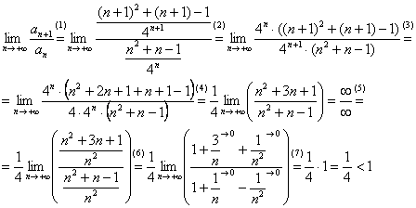
Таким образом, исследуемый ряд сходится.
Пример 6. Исследовать ряд на сходимость 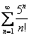. Используем признак Даламбера:
Таким образом, исследуемый ряд сходится.

ПРИЗНАК КОШИ

Радикальный признак Коши: Рассмотрим положительный числовой ряд . Если существует предел: 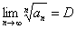, то:
а) При ряд сходится. В частности, ряд сходится при .
б) При ряд расходится. В частности, ряд расходится при .
в) При признак не дает ответа. Нужно использовать другой признак. Интересно отметить, что если признак Коши не даёт нам ответа на вопрос о сходимости ряда, то признак Даламбера тоже не даст ответа. Но если признак Даламбера не даёт ответа, то признак Коши вполне может «сработать». То есть, признак Коши является в этом смысле более сильным признаком.
Когда нужно использовать радикальный признак Коши? Радикальный признак Коши обычно использует в тех случаях, когда общий член ряда ПОЛНОСТЬЮ находится в степени, зависящей от «эн». Либо когда корень «хорошо» извлекается из общего члена ряда.
Пример 7 Исследовать ряд на сходимость 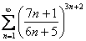
Мы видим, что общий член ряда полностью находится под степенью, зависящей от , а значит, нужно использовать радикальный признак Коши:
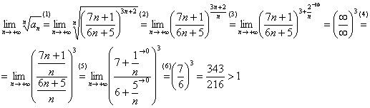
Таким образом, исследуемый ряд расходится.

Примеры:

1) Ряд расходится. Это значит, что бесконечная сумма равна бесконечности: либо суммы вообще не существует, как, например, у ряда
. Хороший образец расходящегося числового ряда встретился в начале урока: . Здесь совершенно очевидно, что каждый следующий член ряда – больше, чем предыдущий, поэтому и, значит, ряд расходится.
2) Ряд сходится. Это значит, что бесконечная сумма равна некоторому конечному числу : . Пожалуйста: – этот ряд сходится и его сумма

равна нулю. Р яд сходится, так как

3) Исследовать ряд на сходимость Решаем: Делим числитель и знаменатель на Исследуемый ряд расходится.
4) Исследовать ряд на сходимость 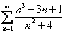
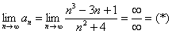 Делим числитель и знаменатель на
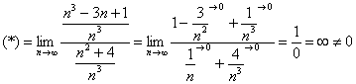
5) Исследуйте ряд на сходимость:
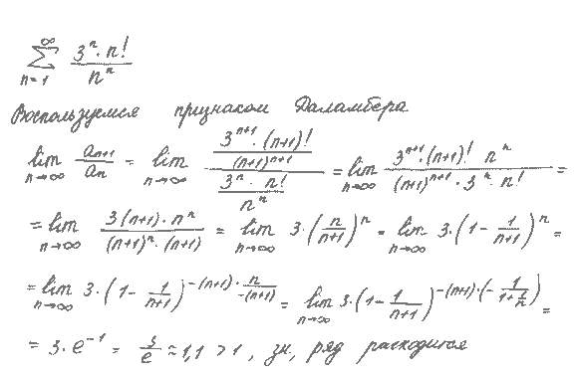
6)
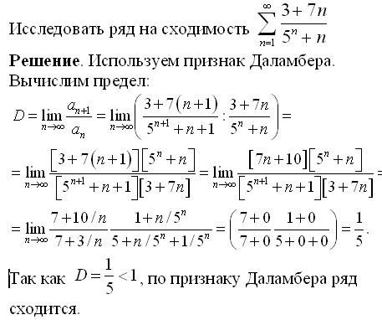

7)
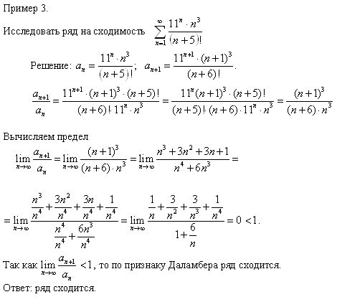
8)
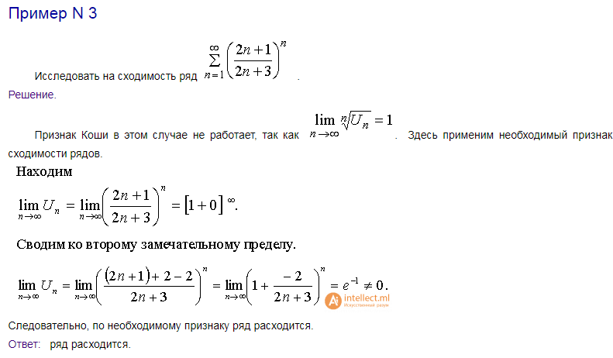
9)
